4 класса
Вариант 1.
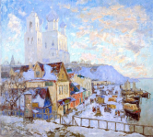
А-1. Рассмотри репродукцию, определи, к какому виду изобразительного искусства она относится.
А) живопись
Б) скульптура
В) архитектура
Г) декоративно-прикладное искусство
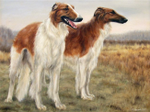
А-2. Рассмотри репродукцию, определи, к какому жанру изобразительного искусства она относится.
А) пейзаж Б) портрет В) натюрморт Г) анималистический
А-3. Определи к какому виду народного промысла относится данное изображение.
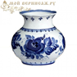
А) хохлома Б) гжель В) жостово Г) дымка
А-4. Рассмотри репродукцию И.И. Левитана «Золотая осень». Определи, какие цвета преобладают в картине.
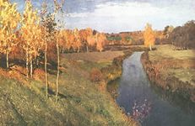
А) тёплые Б) холодные

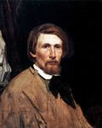
Прочитай текс и ответь на вопросы к нему.
Васнецов Виктор Михайлович (1848-1926) – русский живописец. Он родился в семье Лопьял Вятской губернии, в семье сельского священника. По настоянию родителей он учился в духовном училище, а потом в семинарии. В 1867 году Васнецов оставил семинарию и уехал в Петербург, начал учиться в Рисовальной школе. Деньги для поездки в Петербург юноша получил, написав две картины маслом и разыграв их в лотерею. В 1868 году он поступил в Академию художеств. Во время учёбы он зарабатывал на жизнь рисунками и гравюрами. Васнецов два года работал во Франции, где написал полотно «Балаганы в Париже» и создал эскиз к будущему шедевру «Богатыри». За свою жизнь художник оставил богатое наследие. Около двадцати лет художник работал над монументальной картиной «Богатыри».После революции 1917 г. Васнецов продолжал создавать былинные и сказочные полотна. Многим замыслам художника не суждено было осуществиться. Он умер в Москве, в своей мастерской, во время работы над портретом М. Нестерова.
В-1 О каком художнике говорится в тексте? _____________________________________
В-2 Над какой картиной художник работал более 20 лет? _________________________
В-3 В каком жанре работал художник? _________________________________________
С-1.Изобрази геометрический орнамент внутри данной фигуры.

4 класс
Вариант 2.
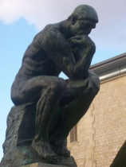
А-1. Рассмотри репродукцию, определи, к какому виду изобразительного искусства она относится.

А) живопись
Б) скульптура
В) архитектура
Г) декоративно-прикладное искусство
А-2. Рассмотри репродукцию, определи, к какому жанру изобразительного искусства она относится.
А) пейзаж Б) портрет В) натюрморт Г) анималистический
А-3.Определи, к какому виду народного промысла относятся данное изображение.
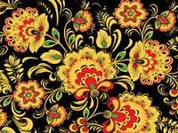
А) хохлома Б) гжель В) жостово Г) дымка
А-4. Рассмотри репродукцию Николая Рериха «Небесный бой». Определи, какие цвета преобладают в картине.
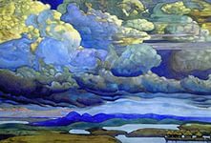
А) тёплые Б) холодные
Прочитай текс и ответь на вопросы к нему.
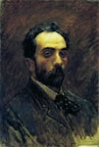
Левитан Исаак Ильич (1860 – 1900) – русский художник-передвижник, мастер пейзажной живописи. Родился в местечке Кибарты в Литве, в семье железнодорожного служащего. В начале 70-х годов семья в надежде поправить материальное положение переехала в Москву. Скоропостижная смерть родителей, нужда, лишения выпали на долю юноши, но не сломило его. В 13 лет он поступил в Московское училище живописи, ваяния и зодчества. Со второй половины 80-х годов Левитан постоянно совершает поездки на Волгу, которые вдохновили художника на создание большой серии пейзажей. Особым успехом пользовались картины «Золотая осень. Слободка» и «Берёзовая роща». Период наивысшего подъёма творчества Левитана приходится на 90-е годы. Левитан, как истинный мастер лирического пейзажа, любил писать натуру в переходный период, когда одно состояние природы сменяет другое. Картины «Март», «Золотая осень», «Весна. Большая вода» - лучшие произведения этого периода. Голодное детство, беспокойная жизнь, напряжённый труд сказались на здоровье – Левитан страдал серьёзной болезнью сердца. Смерть художника прервала работу над картиной, которую он хотел назвать «Русь».
В-1 О каком художнике говорится в тексте? _____________________________________
В-2 Какую реку любил рисовать художник? ____________________________________
В-3 В каком жанре работал художник? _________________________________________
С-1 Изобрази геометрический орнамент внутри данной фигуры.

4 класса
Вариант 3.
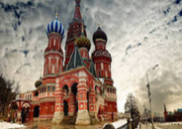
А-1 Рассмотри репродукцию, определи, к какому виду изобразительного искусства она относится.

А) живопись
Б) скульптура
В) архитектура
Г) декоративно-прикладное искусство

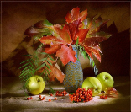
А-2 Рассмотри репродукцию, определи, к какому жанру изобразительного искусства она относится.
А) пейзаж Б) портрет В) натюрморт Г) анималистический
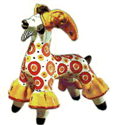
А-3Определи,к какому виду народного промысла относится данное изображение.
А) хохлома Б) гжель В) жостово Г) дымка

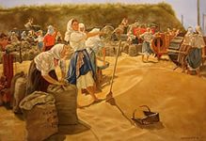
А-4 Рассмотри репродукцию Т.Н. Яблонской «Хлеб». Определи, какие цвета преобладают в картине. А) тёплые Б) холодные

Прочитай текс и ответь на вопросы к нему.
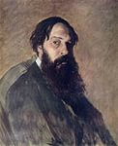
Саврасов Алексей Кондратьевич (1830-1897) – русский художник–передвижник, мастер пейзажной живописи, преподаватель. Родился в Москве, в купеческой семье. Ещё ребёнком писал акварели, которые москвичи с охотой покупали. В 1844 году вопреки воле отца поступил в московское училище живописи, ваяния и зодчества, которое закончил в 1850 году. В 1854 году за полотна «Вид в окрестностях Ораниенбаума» и «Морской берег в окрестностях Ораниенбаума» Саврасов получил звание академика. В 1857 году был назначен преподавателем пейзажного класса московского училища живописи, ваяния и зодчества. Центральным произведением Саврасова, благодаря которому он занял одно из ведущих мест в истории русского искусства, стала картина «Грачи прилетели», в которой художник сумел передать настроение наступающей весны, обновления природы, ожидания перемен. Полотна Саврасова многообразны по передаче состояния природы, колориту и настроению, но в них всегда ощущается восхищение, любовь и трепетное отношение к красоте родного края.
В-1 О каком художнике говорится в тексте? _____________________________________
В-2 Кем работал художник в училище живописи? ________________________________
В-3 В каком жанре работал художник? _________________________________________
С-1Изобрази растительный орнамент внутри данной фигуры.

4 класса
Вариант 4.
А-1 Рассмотри репродукцию, определи, к какому виду изобразительного искусства она относится.

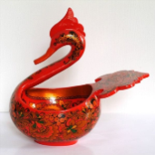
А) живопись
Б) скульптура
В) архитектура
Г) декоративно-прикладное искусство
А-2 Рассмотри репродукцию, определи, к какому жанру изобразительного искусства она относится.
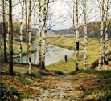
А) пейзаж Б) портрет В) натюрморт Г) анималистический
А-3Определи, к какому виду народного промысла относится данное изображение.
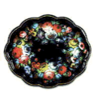
А) хохлома Б) гжель В) жостово Г) дымка
А-4 Рассмотри репродукцию К.Ф. Юон «Мартовское солнце». Определи, какие цвета преобладают в картине.
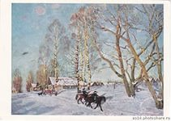
А) тёплые Б) холодные

Прочитай текс и ответь на вопросы к нему.
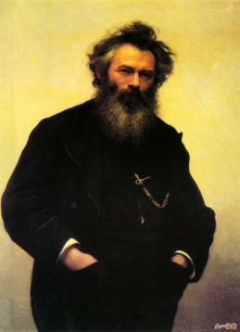
Шишкин Иван Иванович (1832-1989) – русский художник, основоположник русской пейзажной живописи. Шишкин родился в Елабуге Вятской губернии, в купеческой семье. В 1844 году поступил в Казанскую гимназию, но не закончил её: против воли родителей бросил обучение ради профессии художника. В 1852 году Шишкин поступил в Московское училище живописи и ваяния, а потом продолжил обучение в Академии художеств. В 1860 году за пейзажи острова Валаам Шишкин получил Большую золотую медаль и право на заграничную поездку. Шишкин много путешествовал по России и рисовал её пейзажи. В 1873 году ему было присвоено звание профессора за картину «Лесная глушь». В 1878 году Шишкин создал картину «Рожь». «Раздолье, простор, угодье, рожь, божья благодать, русское богатство», - гласит надпись художника на одном их эскизов. Свет, как предмет изображения часто встречается в картинах художника, среди которых «Дубы, освещённые солнцем», «Утро в сосновом бору». Одной из вершин творчества Шишкина является картина «Корабельная роща» (1898). Во время работы над картиной «Полянка» художник внезапно умер.
В-1 О каком художнике говорится в тексте? _____________________________________
В-2 За какую картину художнику присвоено звание профессора? ___________________
В-3 В каком жанре работал художник? _________________________________________
С-1 Изобрази растительный орнамент внутри данной фигуры.

Итоговый тест по изобразительному искусству в 1 классе
1 вариант
При выполнении заданий 1-10 найдите правильный ответ.

